
MÁSTER EN ETHEREUM, TECNOLOGÍA
BLOCKCHAIN Y CRIPTO-ECONOMÍA

Bloque 3 - “Redes”
Solución ejercicios clase presencial
2017-2018

Enumere las distintas capas del modelo OSI
El modelo OSI (Open Systems Interconnection Basic Reference Model) es el modelo de referencia para la descripción de las arquitecturas de redes, aunque raramente se ha implementado por completo. Su objetivo es conseguir que un conjunto heterogéneo de equipos autónomos comunicados por medios de baja calidad también heterogéneos, aparezca ante el usuario como un medio homogéneo y fiable.
Antes del modelo OSI cada arquitectura de red dependía del fabricante y de protocolos propietarios. Aunque OSI sigue siendo el modelo teórico de referencia, en 1996 se renunció definitivamente a su implementación práctica debido a que, mientras se desarrollaban los trabajos de diseño y estandarización de OSI, el modelo TCP/IP se había ya convertido en el estándar de hecho en los niveles 3 y 4, mientras que en las capas 1 y 2 Ethernet y Token Ring asumían el mismo rol en las redes de área local.
Cada nivel es independiente de los demás y se comunica únicamente con los niveles inmediatamente superior y/o inferior por medio de interfaces. Así cada nivel aporta una cabecera, de forma que los datos realmente comunicados entre aplicaciones (N7) son solo una parte de los transmitidos físicamente (N1). Esto causa sobrecarga pero aporta gran flexibilidad al sistema.
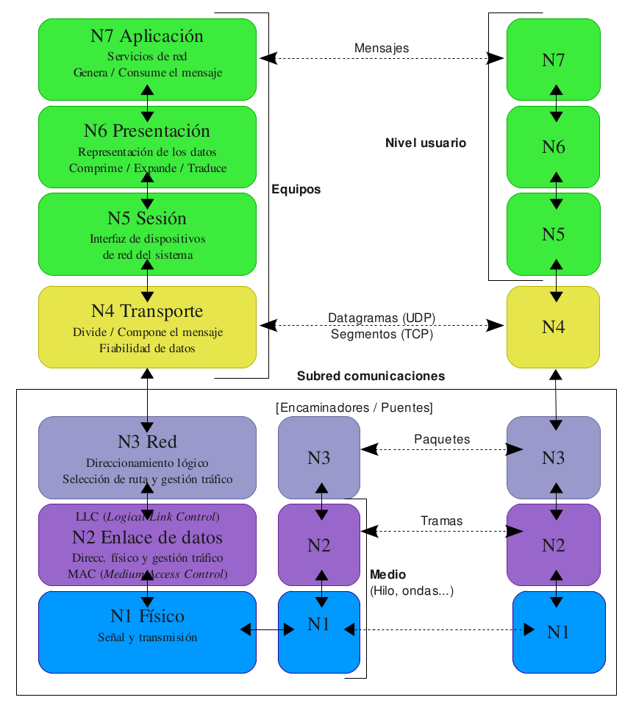
La capa física (N1) se encarga de transmitir los bits de información a través del medio utilizado. Es responsable de las conexiones físicas del equipo con la red en lo que se refiere al medio físico (cable de distintos tipos, radio, infrarrojos...), características del medio (p.e. tipo de cable o calidad del mismo; tipo de conectores normalizados o de antena...) y la forma en la que se transmite la información (codificación de señal, niveles de tensión/intensidad de corriente eléctrica, modulación, tasa binaria, velocidad de transmisión, etc.).
La capa de enlace (N2) pretende ser capaz de proporcionar un tránsito de datos fiable a través de un enlace físico. Para ello debe crear y reconocer los límites de las tramas, así como opcionalmente resolver los problemas derivados del deterioro, pérdida o duplicidad de las tramas y colisiones en conexiones de multidifusión.
La capa de red (N3) se encarga de que que los datos lleguen desde el origen al destino, aún cuando ambos no estén conectados directamente. Para ello se basan en dos aspectos: el direccionamiento y el enrutamiento (utilizando routers).
La capa de transporte (N4) se encarga de efectuar y asegurar el transporte de los datos de la máquina origen a la máquina destino, independizándolo del tipo de red física que se esté utilizando.
La capa de sesión (N5) establece, gestiona y finaliza las conexiones entre usuarios (procesos o aplicaciones) finales. Se encarga de controlar la sesión, la concurrencia y la reanudación en caso de interrupción.
La capa de presentación (N6) se encarga de la representación de la información. Esta capa es la primera en trabajar más el contenido de la comunicación que la forma en que se establece la misma. En ella se tratan aspectos tales como la semántica y la sintaxis de los datos transmitidos, de manera que aunque distintos equipos puedan tener diferentes representaciones internas de caracteres (ASCII, Unicode, EBCDIC), números (little-endian tipo Intel, big-endian tipo Motorola), sonido o imágenes, los datos lleguen de manera reconocible. Además permite cifrar los datos y comprimirlos.
La capa de aplicación (N7) ofrece a las aplicaciones (de usuario o no) la posibilidad de acceder a los servicios de red y define los protocolos que utilizan las aplicaciones para intercambiar datos, como correo electrónico (POP y SMTP), gestores de bases de datos y servidor de ficheros (FTP). Hay tantos protocolos como aplicaciones distintas y puesto que continuamente se desarrollan nuevas aplicaciones el número de protocolos crece sin parar. El nivel de aplicación abstrae al usuario del acceso a la red. El usuario utiliza aplicaciones que son las que interactúan en este nivel. Así por ejemplo un usuario para utilizar el protocolo HTTP interactúa con un navegador, no manda una petición "HTTP/1.0 GET index.html " para conseguir una página en html, ni lee directamente el código html.

Compare el modelo OSI con el modelo Internet
El conjunto TCP/IP no hace ninguna referencia al nivel de usuario ni al nivel físico, sino únicamente al nivel de enrutamiento entre redes (protocolo IP) y al de transporte (por medio de los protocolos TCP y UDP). Sin embargo en la práctica la gran mayoría de redes, y en concreto Internet, se basan en IP para generar redes, es decir para conectar equipos, complementando TCP-UDP/IP con protocolos a nivel de usuario “por arriba” y a nivel físico “por debajo”, generando una pila de protocolos conocida como familia de protocolos de Internet o modelo Internet.
El modelo OSI fue propuesto como una aproximación teórica y también como una primera fase en la evolución de las redes de ordenadores. En cambio el modelo de Internet fue creado como la solución a un problema práctico. Aunque la familia de protocolos de Internet puede describirse por analogía con el modelo OSI, en la práctica no se corresponden exactamente.
A continuación un esquema mostrando una comparativa entre los 2 modelos:
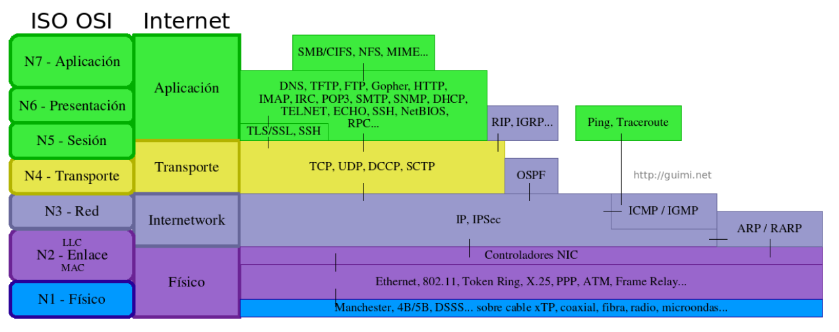

¿Qué son las cabeceras y las colas, y cómo se añaden y se eliminan?
Las cabeceras y las colas las añade cada nivel del modelo OSI o TCP/IP. Los campos de cada cabecera y/o cola resumen la funcionalidad de cada nivel. Así por ejemplo, el nivel de enlace (nivel 2) añade direcciones origen y destino de ámbito local, aspectos de control de flujo, etc. El nivel IP (nivel 3) en la pila TCP/IP incluye por ejemplo aspectos como direccionamiento universal (direcciones IP), números de secuencia de los paquetes, checksum, TTL, etc. Así, los datos de aplicación se encapsulan en un paquete con tantas cabeceras como niveles tiene la pila de protocolos, y cada una de ellas define un conjunto de campos que resuelven cierta funcionalidad asociada a ese nivel. Se muestra un ejemplo de encapsulación TCP/IP:
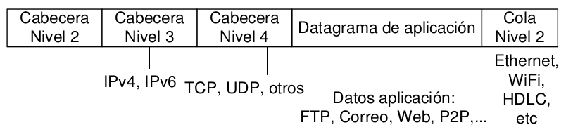

¿Cuáles son los beneficios de usar un modelo en capas?
Es una forma de resolver un problema complejo dividiéndolo en problemas menores.
Cada capa resuelve un problema concreto de forma que el resto de las capas no tienen que preocuparse por él.
Ayuda en el diseño de protocolos pues estos solo tienen que preocuparse de los problemas de su capa.
Fomenta la competencia, ya que los productos de distintos proveedores pueden trabajar en conjunto.
Evita que los cambios en la tecnología o en las capacidades de una capa afecten otras capas superiores e inferiores.

Relacione los siguientes conceptos con uno o más niveles del modelo OSI:
Entrega fiable de mensajes proceso a proceso. | Nivel de transporte.
Selección de la ruta. | Nivel de red.
Ofrece al usuario servicios como el correo electrónico. | Nivel de aplicación.
Transmisión de un flujo de bits. | Nivel físico.

Busque información sobre los siguientes conceptos:

Dirección IP
Es una serie de caracteres (numéricos en la versión 4.0 y alfanuméricos en la versión 6.0) separado por puntos.
Identifica un ordenador dentro de una red.
Para saber nuestra IP podemos ejecutar desde una consola el siguiente comando:
ipconfig desde Windows
ifconfig desde Linux
La IP local es la 127.0.0.1

Servidor DNS
Convierte los nombres de los recursos en direcciones IP.

Dirección MAC
Es la dirección física de un dispositivo.
Viene puesta de fábrica.

Servidor DHCP
Asigna una dirección IP para cada uno de los dispositivos de la red.
Utiliza la dirección MAC de los dispositivos para asignarles la dirección IP.
Normalmente, los routers domésticos actuales vienen con un DHCP incorporado.

Comando ping
La sentencia del comando ping es:
ping dirección_IP
ping nombre_recurso (este hará uso de un servidor DNS para averiguar la IP)
El comando ping funciona mandando paquetes a un dispositivo remoto, el cual responde con un eco.
Cuando recibimos el eco, sabemos con certeza que hay conectividad entre la máquina que ha hecho ping y el dispositivo remoto.
Calculando el tiempo que tarda en retornar el eco, podemos calcular la distancia al dispositivo remoto.

Protocolo TCP
El protocolo de control de transmisión (en inglés Transmission Control Protocol o TCP), es uno de los protocolos fundamentales en Internet.
El protocolo garantiza que los datos serán entregados en su destino sin errores y en el mismo orden en que se transmitieron.
También proporciona un mecanismo para distinguir distintas aplicaciones dentro de una misma máquina, a través del concepto de puerto.

Protocolo HTTP
El protocolo de transferencia de hipertexto (en inglés: Hypertext Transfer Protocol o HTTP) es el protocolo de comunicación que permite las transferencias de información en la World Wide Web.
HTTP es un protocolo sin estado, es decir, no guarda ninguna información sobre conexiones anteriores. El desarrollo de aplicaciones web necesita frecuentemente mantener estado. Para esto se usan las cookies, que es información que un servidor puede almacenar en el sistema cliente. Esto le permite a las aplicaciones web instituir la noción de sesión, y también permite rastrear usuarios ya que las cookies pueden guardarse en el cliente por tiempo indeterminado.

